Instalar y configurar el servidor web Apache en Ubuntu 22.04 URL
- Instalar Apache.
Instalamos con el comando “apt install apache2”.
Comprobamos si está activo con el comando “systemctl status apache2”.
- Configurar el cortafuegos.
ATENCIÓN, SI VAMOS A PONERNOS A HACER COSAS CON LOS PUERTOS, NO TOCAR. SI NOS EQUIVOCAMOS, DESACTIVARLO: ufw disable
Para acceder a Apache desde el exterior, es necesario abrir puertos específicos en su sistema. Para ello, en primer lugar, consulta la lista de los perfiles de aplicaciones a los que necesitas acceder:
sudo ufw app list

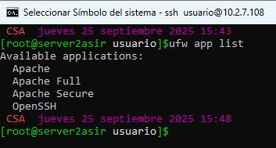
sudo ufw allow 'Apache Full'
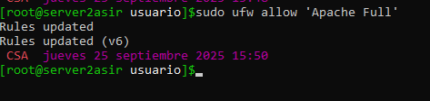
Después de hacerlo, verifique el estado actual del firewall:
sudo ufw status
Puede ser que no esté activo. Si lo activos y estamos por SSH se puede cortar la conexión.
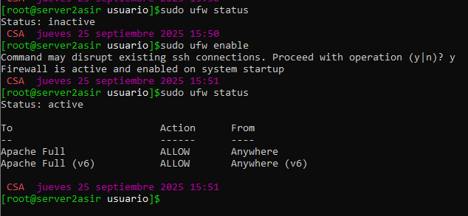

Comandos “ufw”:
Habilitar: ufw enable.
Deshabilitar: ufw disable.
sudo ufw status verbose

Cómo configurar el servidor web Apache en Ubuntu 22.04
Antes de pasar a la configuración principal de Apache, verificaremos si el servicio “apache2” está actualmente activo o no:
systemctl status apache2
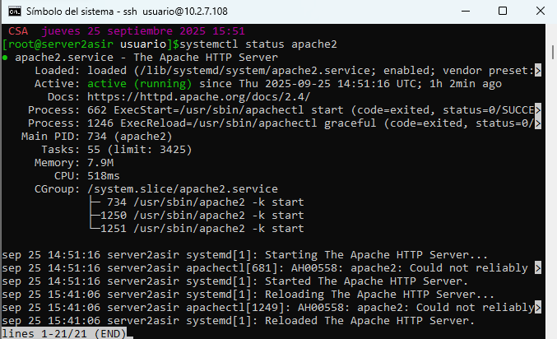
Abrimos etc/apache2/apache2.conf
En esta ocasión no cambiamos nada: solo se nos explica algunas opciones.
“Timeout”: Función del parámetro
- Timeout especifica cuánto tiempo en segundos Apache espera:
  - Recepción de una petición completa desde el cliente.
  - Envío de una respuesta al cliente.
  - Confirmación en ciertas operaciones con proxies o backends.
“KeepAlive”: Sirve para permitir o desactivar conexiones persistentes (que permiten que el mismo cliente realice varias peticiones en una única conexión TCP).
“MaxKeepAliveRequests”: controla cuántas peticiones puede servir una misma conexión persistente (Keep-Alive) antes de que se cierre.
“Include ports.conf”: Sirve para incluir el archivo ports.conf en la configuración principal de Apache.
Ese archivo (/etc/apache2/ports.conf) define en qué puertos escuchará Apache.
Es una forma modular de mantener ordenada la configuración:
- apache2.conf → configuración general.
- ports.conf → solo configuración de puertos.

Configuración de archivo de Puertos.
Ahora vamos a configurar el archivo de puertos: /etc/apache2/ports.conf
Normalmente, se usa solo el 80, pero para esta práctica hemos usado también el 90.
Cada vez que modifiques el archivo, debes usar:
systemctl restart apache2
systemctl reload apache2
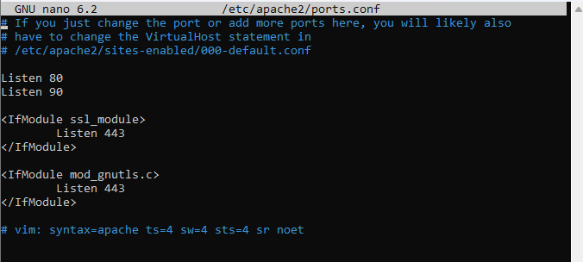

En “Listen 80” quiere decir los puertos por los que puede/debe escuchar.
Configurar el host virtual en el servidor web Apache
Para establecer un host virtual en Apache, cree un directorio que se pueda utilizar para almacenar datos en el sitio web. Para ello, nos desplazaremos al directorio “/var/www” utilizando el siguiente comando “cd”: cd /var/www
Ahora vamos al directorio “html” que debe de estar vació o con un documento llamado “index.html” (este no se toca). Vamos a crear uno nuevo.
“nano holamundo.html”
E introducimos un código cualquiera de internet de ejemplo de “Hola Mundo”:
<!DOCTYPE html>
<HTML>
<head>
<meta charset="UTF-8"/>
<title>Mi primer WEB</title>
</head>
<body>
<div id="una capa">
<h1>¡Hola mundo!</h1>
<p>Este es un ejemplo del uso de HTML para crear un documento web que nuest> </div>
</body>
</HTML>

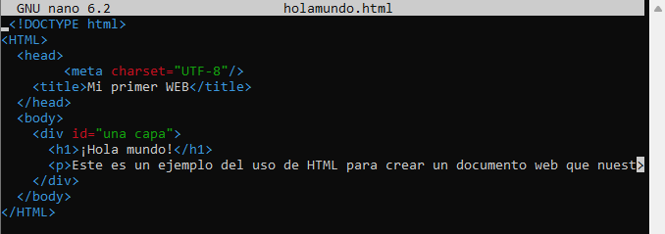

Si en nuestro navegador web (en el host u otro equipo con conexión a la misma red) ponemos la ip del host y el nombre del archivo, nos saldrá:
http://10.2.7.108/holamundo.html
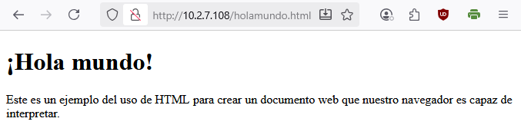

Ahora vamos a modificar los sitios.
/etc/apache2/sites-enabled: En esta carpeta se crearán enlaces simbólicos a los archivos de la carpeta sites-available para los hosts que queramos activar en cada momento.
/etc/apache/sites-available: En esta carpeta se encuentran todos los archivos de configuración de los hosts virtuales, cada host se corresponde con un archivo.
nano sites-enabled/000-default.conf
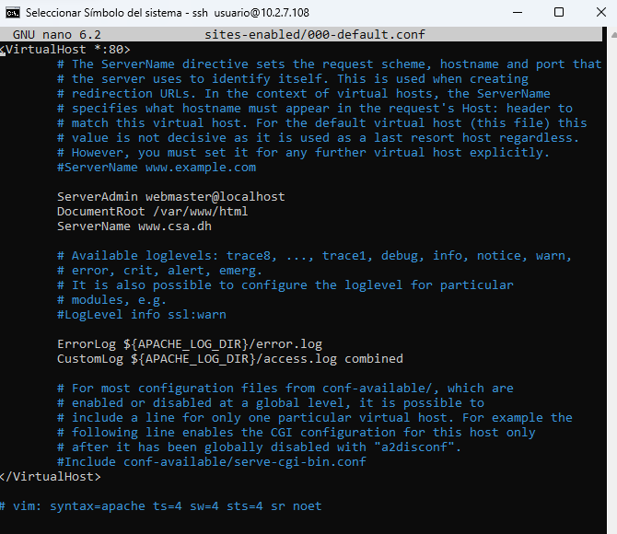

- <VirtualHost *:80>
Indica que este VirtualHost escucha en todas las interfaces (*) en el puerto 80 (HTTP sin cifrar).
Si pusieras 192.168.1.100:80, solo respondería a esa IP concreta.
- ServerAdmin webmaster@localhost
Dirección de correo del administrador del sitio.
Aparece en páginas de error predeterminadas.
Normalmente se sustituye por un correo real, ejemplo: admin@miweb.com.

- DocumentRoot /var/www/html
Carpeta desde la cual Apache servirá los archivos web (la raíz del sitio).
En este caso: /var/www/html
Si alguien pide http://www.csa.dh/index.html, Apache buscará /var/www/html/index.html.

- ServerName www.csa.dh
Nombre de dominio que debe coincidir con el Host: enviado en la petición HTTP.
Sirve para diferenciar sitios si tienes varios VirtualHosts en el mismo servidor (ejemplo: www.miweb.com y www.otraweb.com).
Si no se configura bien, el sitio puede no responder como esperas.

Versión 2:
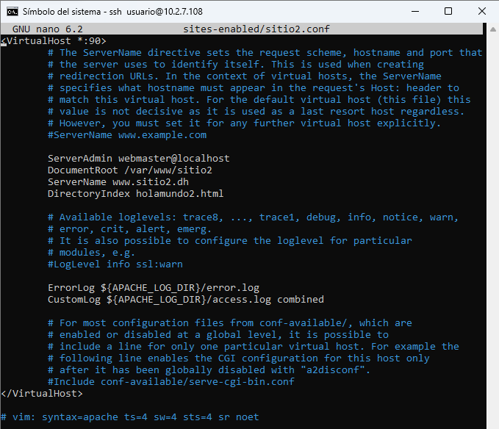
- <VirtualHost *:90>
El VirtualHost escucha en todas las interfaces (*) pero en el puerto 90.
Es poco común, ya que HTTP estándar usa el puerto 80.
Para acceder habría que ponerlo en la URL: http://www.sitio2.dh:90/

- ServerAdmin webmaster@localhost
Dirección del administrador del sitio.
Se usa en páginas de error y mensajes de contacto.
- DocumentRoot /var/www/sitio2
Carpeta donde están los archivos web para este sitio.
En este caso: /var/www/sitio2.
- ServerName www.sitio2.dh
Nombre de dominio que identifica este VirtualHost.
Solo responderá a peticiones hechas con ese Host: en la cabecera.
- DirectoryIndex holamundo2.html
Define la página de inicio por defecto.
En lugar de buscar index.html o index.php, Apache servirá holamundo2.html.
Si visitas http://www.sitio2.dh:90/, Apache entregará /var/www/sitio2/holamundo2.html (si existe).
AHORA TENDRÍAMOS QUE HACER UN:
sytemctl reload apache2

Después, si estamos en un cliente “Windows”, debemos ir a “C:\Windows\System32\drivers\etc\hosts” y al final poner la ip del host y el nombre del “ServerName”.
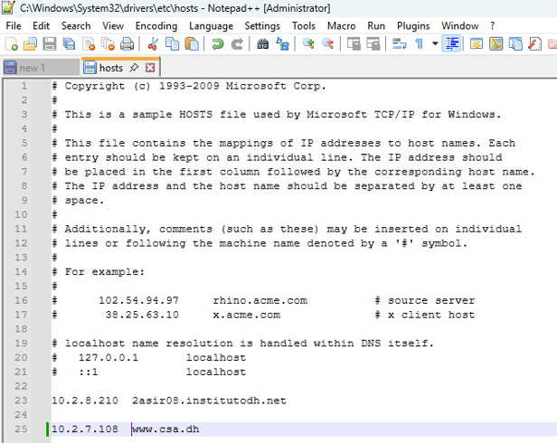
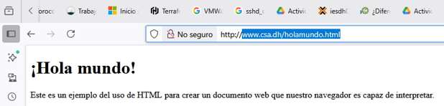
Nota como el DNS puede resolver el nombre.
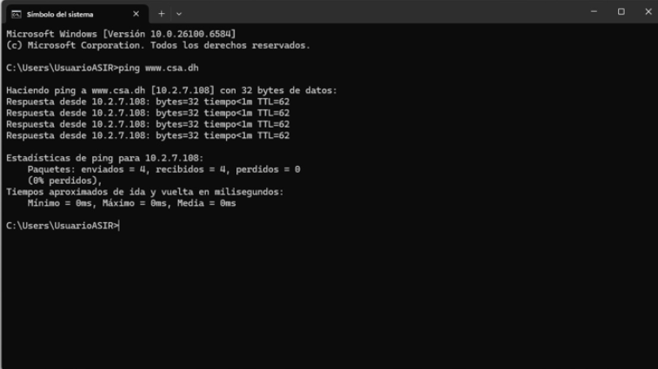

Como hemos visto antes en la configuración de “sitio2”, sus archivos están /var/www/sitio2/
Los archivos de configuración que se encuentran en “etc/apache2/sites-available” o en “enabled”, debes usar el comando “a2ensite” para habilitarlo o “a2dissite” para deshabilitarlo. Y después un “systemctl reload apache2”.
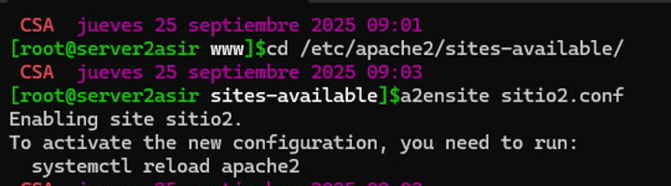
El segundo sitio también hay que ponerlo en el archivo “hosts”:
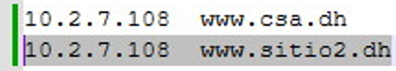
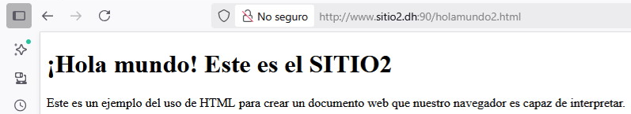

En /etc/apache2/mods-available/dir.conf se encuentra la configuración por defecto de “DirectoryIndex”.
Pertenece al módulo mod_dir de Apache y define el orden de búsqueda de páginas de inicio predeterminadas (cuando alguien entra a un directorio sin especificar un archivo).
Si visitas http://localhost/ y tu DocumentRoot es /var/www/html, Apache intentará servir en este orden:
- /var/www/html/index.html
- /var/www/html/index.cgi
- /var/www/html/index.pl
- /var/www/html/index.php
- /var/www/html/index.xhtml
- /var/www/html/index.htm
El primero que encuentre será el que muestre.
Modificación útil
Si quisieras que tu página de inicio fuese otra (por ejemplo holamundo2.html como en tu VirtualHost anterior), puedes editar dir.conf o sobreescribirlo dentro del bloque <VirtualHost> con:
DirectoryIndex holamundo2.html

